Resumen Curricular

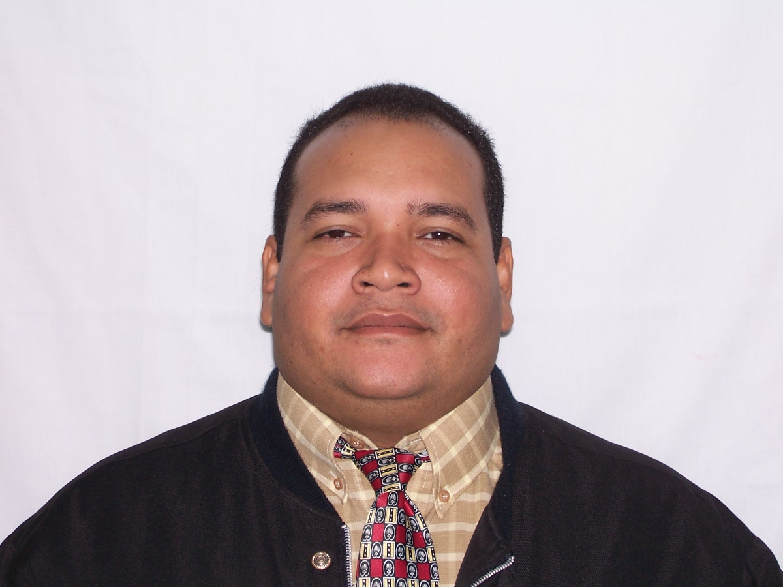

Luís Vladimir Díaz González

C.I.:10.049.766

Nacionalidad: Venezolano.
Edo. Civil: Casado

Domicilio: Urb. Vista hermosa II, Sector Sierva, Edificio 1, Bloque 4, Apto. 0203,

Ciudad Bolívar, Estado Bolívar, Venezuela.
Teléfonos: 0285-6519113/0414-8561208
Email: diazuneg@yahoo.com; diazlv@gmail.com
Formación Académica:

Superior: Técnico Superior Universitario en Producción Industrial.
Año 1993, Universidad Nacional Experimental de Guayana (UNEG).

Profesional: Ingeniero Industrial.
Año 1995, Universidad Nacional Experimental de Guayana (UNEG).

Licenciado en Administración Mención Recursos Materiales y Financieros.
Año 2006, Universidad Nacional Experimental Simón Rodríguez (UNESR).

Postgrado: Magíster Scientiarum en Cs. Administrativas Mención Finanzas.
Año 2007, Universidad De Oriente (UDO).

Doctorado en Ciencias Económicas, (fase final entrega de Tesis).
Universidad de la Habana. Convenio Cuba/Venezuela.

Experiencia Laboral:

Universidad Nacional Experimental de Guayana:
- Docente Agregado Dedicación Exclusiva, desde 2003 a la actualidad. Actividades como profesor universitario de las cátedras Matemáticas Financieras, Teoría Económica, Administración Pública, Formulación y Evaluación de Proyectos y Finanzas. Asesor de Tesis, pasantías y servicio comunitario.
- Responsabilidad administrativa desempeñada:
  - Responsable del Área de Investigación y Desarrollo de la Coordinación General de Investigación y Postgrado.
  - Coordinador de los Proyectos de Carrera Contaduría Pública y Ciencias Fiscales de la Coordinación General de Pregrado.

Contraloría General del Estado Bolívar.
Auditor General, desde 1998 hasta 2002.

Panamco de Venezuela, c.a.
Jefe de Producción 1996-1998
Jefe de Control de Calidad 1994-1996

